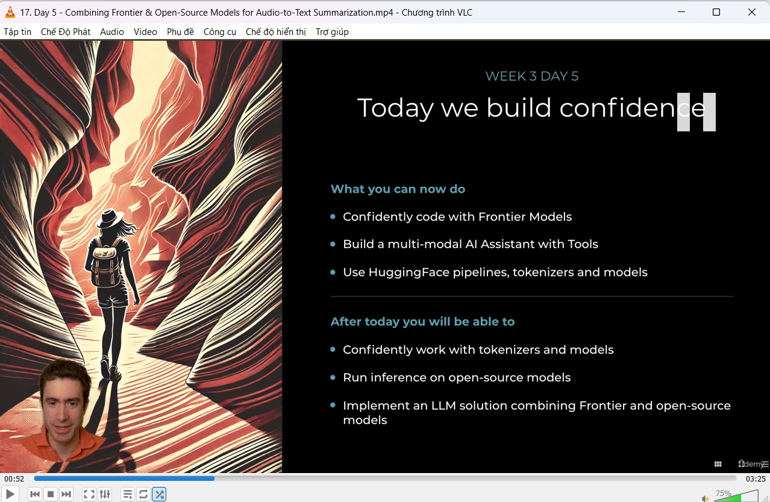 | Buổi học này đánh dấu việc hoàn thành tuần học thứ ba, nơi người học đã nắm vững việc sử dụng các công cụ trong Hugging Face như Tokenizers, Models và Pipelines.  Học viên sẽ sử dụng những kỹ năng này để thực hiện một dự án thực tế liên quan đến AI và xây dựng các trợ lý AI.
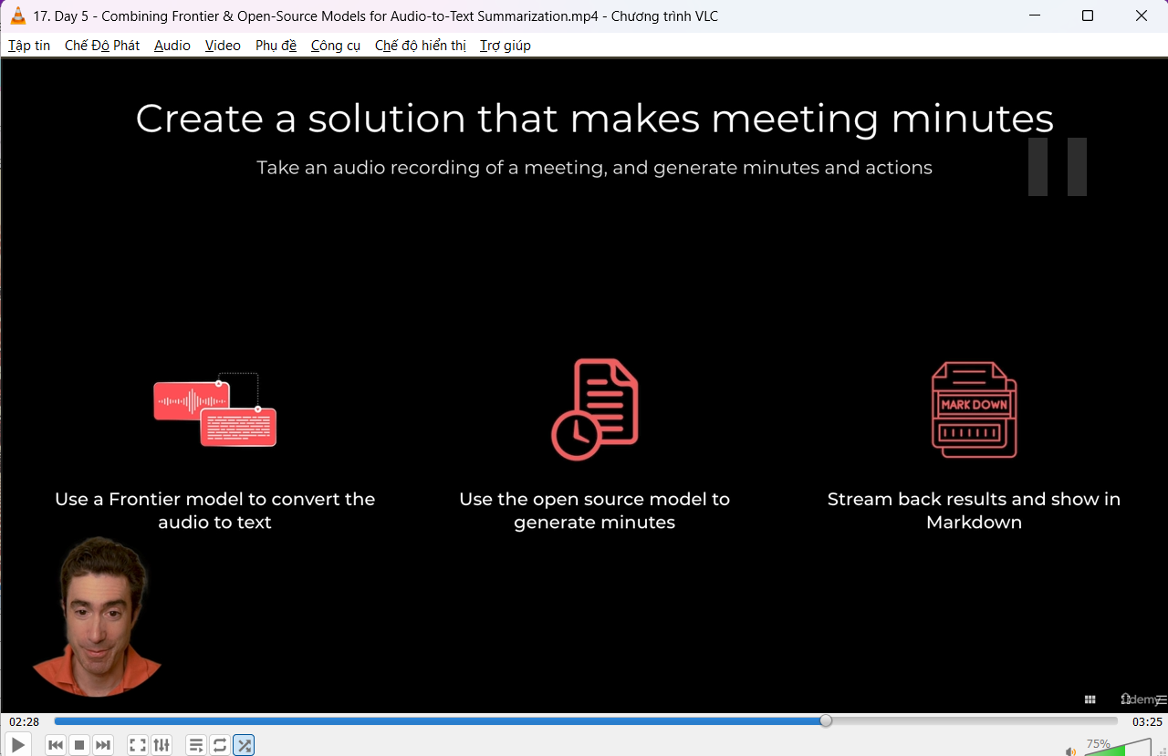 | Dự án yêu cầu xây dựng một ứng dụng có thể tạo biên bản cuộc họp tự động từ các bản ghi âm, với các mục như hành động cần thực hiện, người phụ trách, và tóm tắt cuộc họp.  Quá trình sẽ bắt đầu bằng việc sử dụng một mô hình frontier để chuyển đổi âm thanh thành văn bản, sau đó sử dụng một mô hình mã nguồn mở để tóm tắt nội dung và xác định các hành động cần thực hiện.
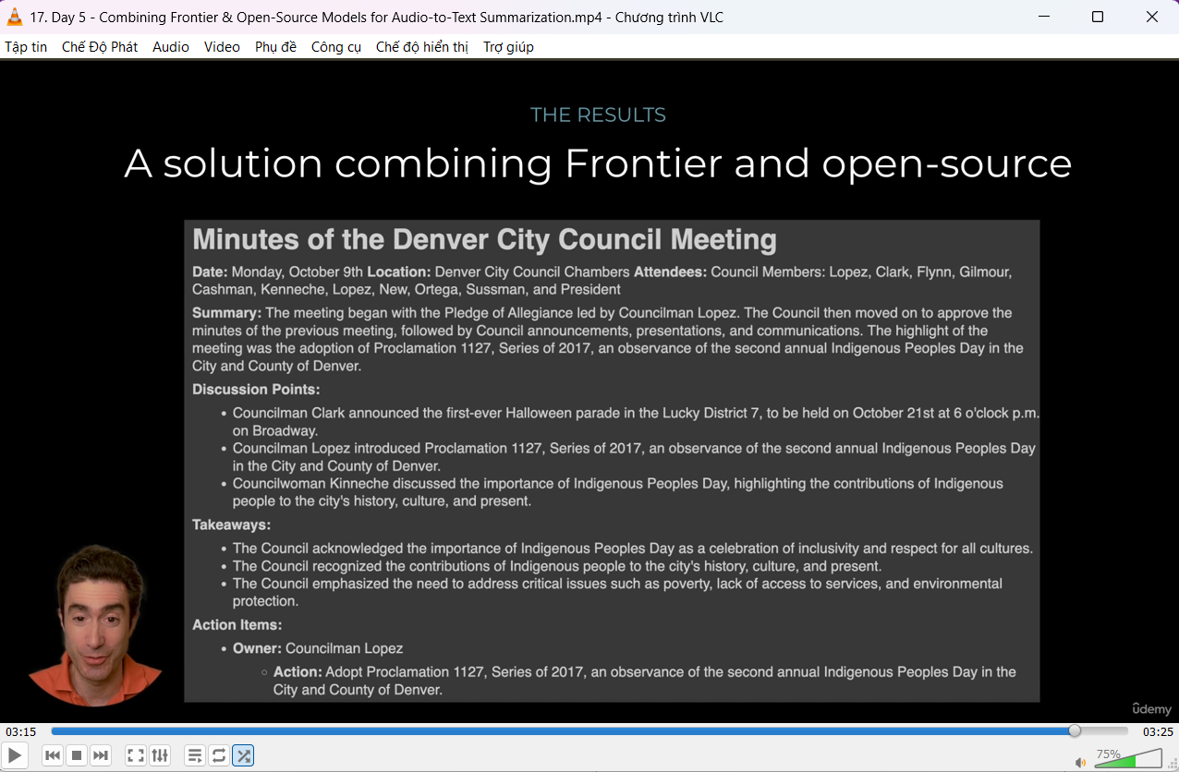 | Kết quả cuối cùng sẽ là một sản phẩm có thể tạo biên bản cuộc họp với các điểm thảo luận, hành động và người phụ trách.  Dự án này có thể ứng dụng thực tế trong các cuộc họp của người học, đặc biệt là với các tệp âm thanh có sẵn từ các cuộc họp hội đồng tại Mỹ.
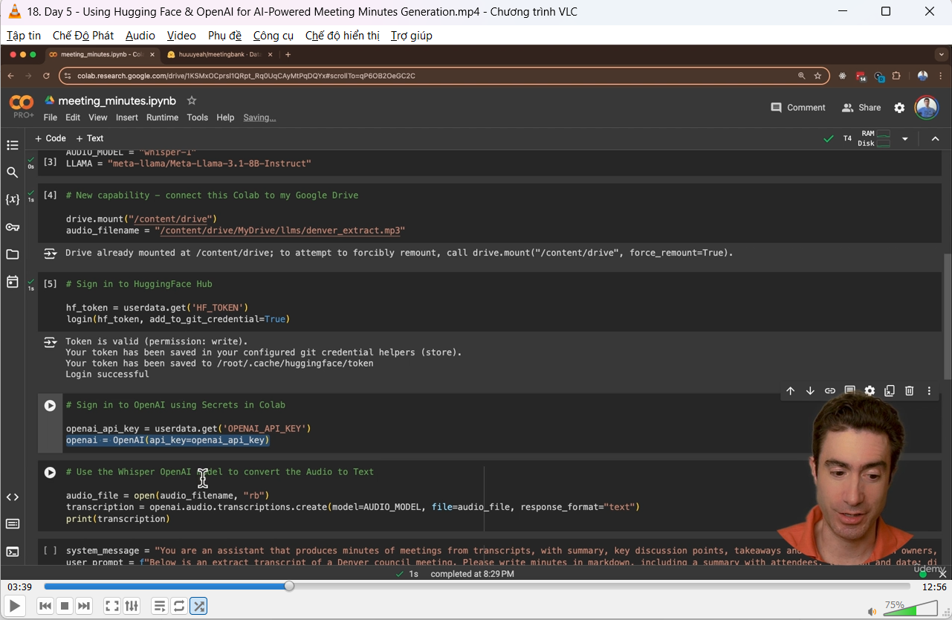 | Giới thiệu về dự án và mô hình AI: Đây là phần giải thích về mục tiêu và phương pháp dự án (từ phần mở đầu đến phần mô tả quy trình).  Kỹ thuật cài đặt và kết nối: Các phần hướng dẫn về cài đặt thư viện và kết nối Colab với Google Drive.  Xử lý dữ liệu âm thanh và tạo biên bản: Phần sử dụng mô hình Whisper và Llama để chuyển đổi âm thanh thành văn bản và tạo biên bản chi tiết.  Ứng dụng và giao diện người dùng: Đề xuất việc phát triển giao diện người dùng với Gradio để dễ dàng sử dụng trong tương lai.
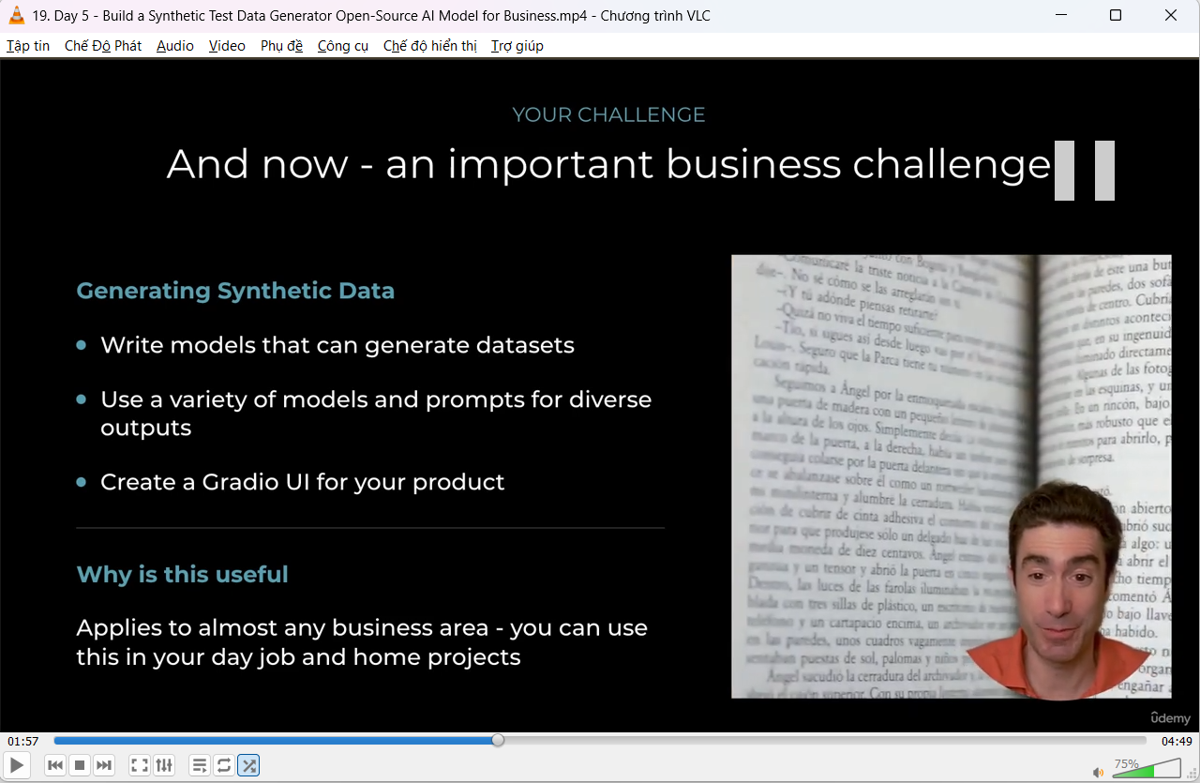 | Giới thiệu thử thách cuối tuần và mục tiêu của nó.  Mô tả về công cụ sinh dữ liệu thử nghiệm (synthetic data generator), cách nó hữu ích cho nhiều lĩnh vực và cách người học sẽ xây dựng công cụ này với giao diện Gradio.
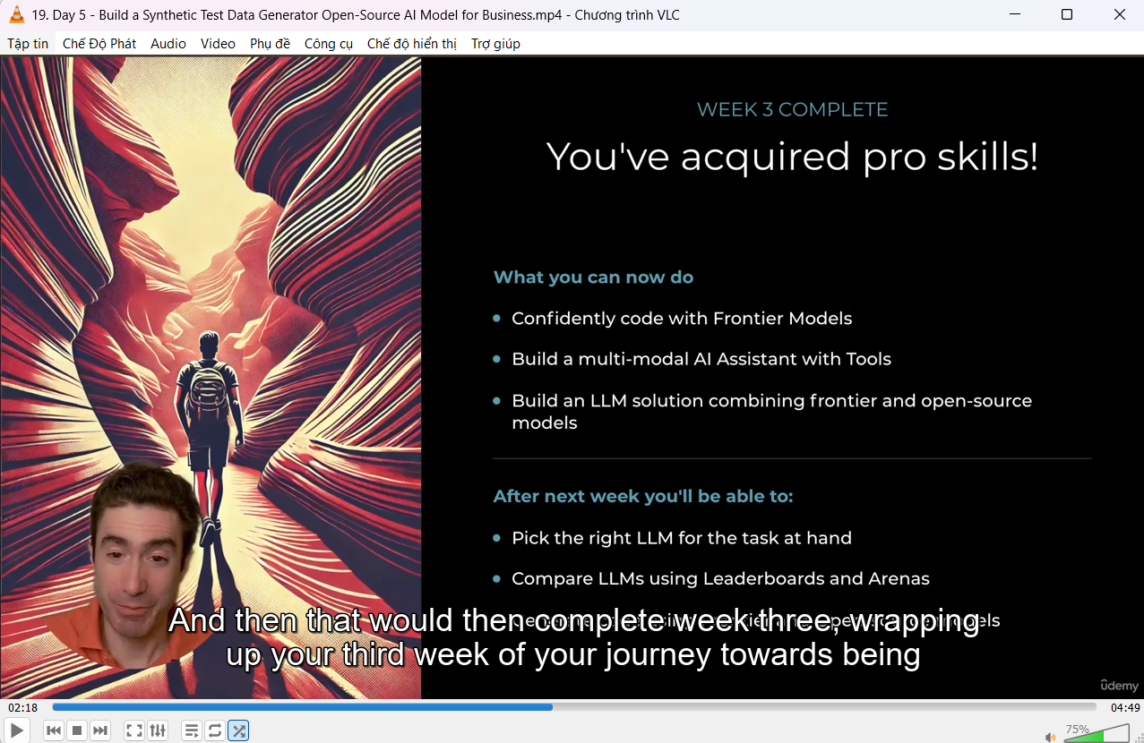 | Tóm tắt kỹ năng và tiến độ học tập sau ba tuần, bao gồm việc lập trình với các mô hình tiên tiến, xây dựng trợ lý AI, sử dụng các công cụ, và thực hiện các tác vụ suy luận.  Tuyên dương sự tiến bộ của người học và sự tự tin trong việc lập trình với các mô hình.

